**Definiciones y conceptos**

Los entes deportivos departamentales y municipales deben adoptar políticas, planes y programas que en deporte, recreación y aprovechamiento del tiempo libre, establece el Instituto Colombiano del Deporte - **COLDEPORTES** y el Gobierno Nacional. En Antioquia, el Instituto Departamental de Deportes de Antioquia – **INDEPORTES**y el Instituto de Deportes y Recreación **INDER** – Medellín, definensu marco de actuación desde los estándares nacionales y los planes de desarrollo locales,con el objeto de difundir los modelos de vida saludables y promover el bienestar social de los habitantes, desde la formación, el fomento del aprovechamiento del tiempo libre y las prácticas deportivas y recreativas.

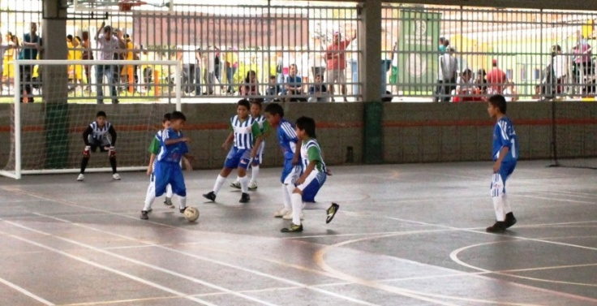

En forma introductoria a las cifras del capítulo, a continuación se presenta unadefinición de términos que permiten contextualizar la actividad deportiva, la recreación y la cultura.

Los términos seleccionados hacen parte de la biblioteca deportiva de COLDEPORTES y de conceptos del Ministerio de Cultura.

**ACTIVIDAD DEPORTIVA:** Es el conjunto de acciones relacionadas con la práctica metódica del ejercicio físico, que tiene como finalidad superar una meta o vencer a un adversario en competencia sujeta a reglas establecidas.

**ASOCIACIÓN DEPORTIVA DEPARTAMENTAL:** Organismo de derecho privado constituido como asociación o corporación sin ánimo de lucro, conformado por un número mínimo de clubes deportivos y/o promotores establecido por Coldeportes, cuando no existe el número mínimo de estos para crear una liga deportiva, su jurisdicción es el nivel departamental y distrito capital.

**ACTIVIDAD FÍSICA:**Se le denomina a cualquier movimiento corporal voluntario, repetitivo que involucra a los grandes grupos musculares y que aumenta el gasto energético (GE) por encima de los niveles de reposo. Las cuatro dimensiones de la Actividad Física incluyen frecuencia, intensidad, duración y tipo. Los cuatro dominios en los cuales ocurre la actividad física incluyen: tiempo libre o recreación, transporte, ocupacional y hogar (Caspersen, 1985 en: Hábitos y Estilos de Vida Saludable T2, Coldeportes, 2011).

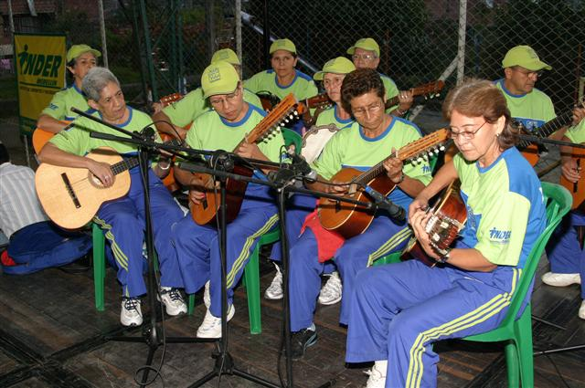**APROVECHAMIENTO DEL TIEMPO LIBRE:**Es el uso constructivo que el ser humano hace de él, en beneficio de su enriquecimiento personal y del disfrute de la vida, en forma individual y colectiva. Tiene como funciones básicas, el descanso, la diversión, el complemento de la formación, la socialización, la creatividad, el desarrollo personal, la liberación del trabajo y la recuperación sicobiológica (ley 181/95).

**CAMPEONATO:**Certamen o contienda en que se disputa el primer puesto en ciertos juegos o deportes. Certamen o lucha de carácter deportivo en que se discute la primacía. Primacía obtenida en las luchas deportivas.

**CLUBES DEPORTIVOS:**Los clubes deportivos son organismos de derecho privado constituidos por afiliados, mayoritariamente deportistas, para fomentar y patrocinar la práctica de un deporte o modalidad, la recreación y el aprovechamiento del tiempo libre en el municipio, e impulsar programas de interés público y social

**DEPORTE:** Es la conducta humana caracterizada por una actitud lúdica y de afán competitivo de comprobación o desafío, expresada mediante el ejercicio corporal y mental, dentro de disciplinas y normas preestablecidas orientadas a generar valores morales, cívicos y sociales.

**DEPORTE AFICIONADO:** No admite pago o indemnización alguna a favor de los jugadores o competidores, distinto del monto de los gastos efectivos ocasionados durante el ejercicio de la actividad deportiva correspondiente.

**DEPORTE DE ALTO RENDIMIENTO:**Práctica deportiva de organización y nivel superiores, comprende procesos integrales orientados hacia el perfeccionamiento de las cualidades y condiciones fisicotécnicas de deportistas, mediante el aprovechamiento de adelantos tecnológicos y científicos.

**DEPORTE ASOCIADO:** Desarrollado por un conjunto de entidades de carácter privado organizadas jerárquicamente con el fin de desarrollar actividades y programas de deporte competitivo de orden municipal, departamental, nacional e internacional que tengan como objeto el alto rendimiento de los deportistas afiliados a ellas.

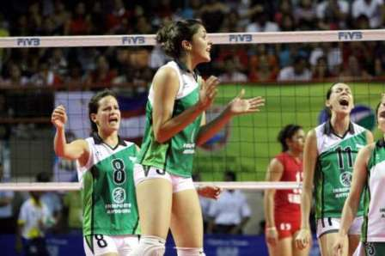**DEPORTE COMPETITIVO:** Conjunto de certámenes, eventos y torneos, cuyo objetivo primordial es lograr un nivel técnico calificado. Su manejo corresponde a los organismos que conforman la estructura del deporte asociado.

**DEPORTE FORMATIVO:** Tiene como finalidad contribuir al desarrollo integral del individuo, comprende los procesos de iniciación, fundamentación y perfeccionamiento deportivos.

**DEPORTE PROFESIONAL:**Admite como competidores a personas naturales bajo remuneración, de conformidad con las normas de la respectiva federación internacional.

**DEPORTE SOCIAL COMUNITARIO:** Aprovechamiento del deporte con fines de esparcimiento, recreación y desarrollo físico de la comunidad, procura integración, descanso y creatividad.

**DEPORTE UNIVERSITARIO:** Complementa la formación de los estudiantes de educación superior. Tiene lugar en los programas académicos y de bienestar universitario de las instituciones educativas.

**DESTREZA:** Es aquel elemento de la actividad que capacita al ejecutante para cumplir una gran cantidad de trabajo con un esfuerzo relativamente leve. Se adquiere principalmente, por un proceso de perfeccionamiento en la coordinación de diversos grupos musculares. El movimiento adiestrado se caracteriza por su aparente facilidad y naturalidad. La torpeza en la acción y una apariencia de gran  
esfuerzo son demostraciones de falta de destreza. (De diestro). Posibilidad, arte o propiedad con que se hace una cosa. Capacidad de realizar con ritmo y economía de esfuerzo, una suma de movimientos.

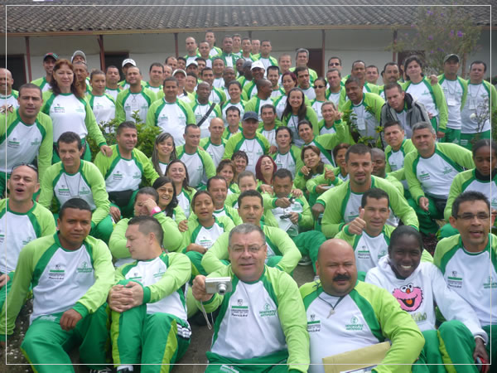**EDUCACIÓN FÍSICA:**Es la expresión del cuerpo que tiene relación con la mente. Es el desarrollo y refinamiento de los patrones fundamentales y las destrezas motoras generales, incorporando las experiencias de exploración, descubrimiento y combinación. Busca primero el desarrollo de los patrones de movimiento para luego buscar eldesarrollo de las destrezas generales y específicas. Es parte importante de la formación integral del hombre cuyo agente fundamental es el ejercicio físico. Busca el dominio de los ámbitos socioafectivo y psicomotriz.La educación física es, ante todo, educación, no simple adiestramiento corporal. Es acción o quehacer educativo que atañe a toda la persona y no solo al cuerpo.

El juego y el deporte son elementos utilizados por la educación física para lograr sus fines. El juego es una forma de actividad y una expresión propia de la naturaleza del niño, es parte de su vida diaria.

**EQUIPAMIENTO DEPORTIVO:** Es el conjunto de espacios y edificaciones predominantemente de uso público destinados a la práctica deportiva. El equipamiento básico y medio están orientados fundamentalmente a las modalidades del deporte como método pedagógico y recreativo.

**INFRAESTRUCTURA DEPORTIVA:** Dícese del conjunto de instalaciones para el desarrollo de la actividad física reglamentada, de enseñanza o recreativa.

**INVENTARIO DE ESPACIO PÚBLICO:** Áreas de uso común entre las cuales se encuentran:

* **PARQUE:** Área de uso público, con fin recreativo y ornamental.
* **PLAZA:** Lugar político por excelencia, es la resultante de una agrupación de edificios en torno a un espacio público libre.
* **PLAZOLETA:** Espacio público, sin la connotación masiva que posee la plaza, es decir, a menor escala.
* **ZONA VERDE:** Área verde o libre, están incluídas las zonas verdes de: Parques de la ciudad, los cementerios, plazas cívicas, unidades deportivas, clubes, parques zoológicos, entre otros.

**LIGAS DEPORTIVAS DEPARTAMENTALES:** Las ligas deportivas son organismos de derecho privado constituidas como asociaciones o corporaciones por un número mínimo de clubes deportivos o promotores o de ambas clases, para fomentar, patrocinar y organizar la práctica de un deporte con sus modalidades deportivas, dentro del ámbito territorial del departamento o del Distrito Capital, según el caso, e impulsarán programas de interés público y social. No podrá existir más de una liga por cada deporte dentro de la correspondiente jurisdicción territorial.

**MEDICINA DEPORTIVA:** Área de la medicina que estudia los efectos del ejercicio del deporte y, en general, de la actividad física, en el organismo humano, desde el punto de vista de la prevención y tratamiento de las enfermedades y lesiones.

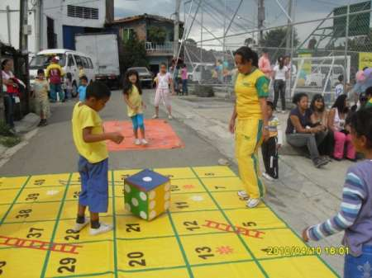**ORGANISMOS DEL SISTEMA NACIONAL DEL DEPORTE:** Hacen parte del Sistema Nacional del Deporte, el Ministerio de Cultura (este ya no hace parte), el Instituto (esto ya no es un instituto es un Departamento administrativo) Colombiano del Deporte -Coldeportes, los entes departamentales, municipales y distritales que ejercen las funciones de fomento, desarrollo y práctica del deporte, la recreación y el aprovechamiento del tiempo libre, los organismos privados, las entidades mixtas, así como todas aquellas entidades públicas y privadas, de otros sectores sociales y económicos en los aspectos en que se relacionen directamente con estas actividades.

**PSICOLOGÍA DEL DEPORTE:** Área aplicada que trabaja de manera científica y concreta adaptando y creando procesos de evaluación e intervención que le permitan al deportista desarrollar al máximo su potencial físico y sicológico. Su objeto de estudio lo constituyen las particularidades psicológicas de la actividad deportiva y del deportista. Del mismo se derivan un conjunto de tareas tales como el estudio de los fundamentos psicológicos de la preparación física, técnica y táctica las particularidades psicológicas de la personalidad del deportista los fundamentos psicológicos del entrenamiento, la competencia y los diferentes deportes y la preparación psicológica del Atleta para la competencia.

**SISTEMA NACIONAL DEL DEPORTE:** Es el conjunto de Organismos articulados entre sí, para permitir el acceso de la comunidad al Deporte, la Recreación, el Aprovechamiento del tiempo libre, la Educación Extraescolar y la Educación Físicateniendo como objetivo generar y brindar a la comunidad oportunidades de participación en procesos de iniciación, formación, fomento y práctica del deporte, la recreación, y el aprovechamiento del tiempo libre, como contribución al desarrollo integral del individuo y a la creación de una cultura física para el mejoramiento de la calidad de vida.

**RECREACIÓN:**Fenómeno social que responde a una necesidad espiritual del individuo y que cumple la función de encaminar a dicha persona a ocupar sus momentos libres en algo distinto a sus actividades ordinarias. Acción de recrear, divertir, alegrar o deleitar, diversión para alivio del trabajo. Diversión para solaz o descanso, entretenimiento, distracción de preocupaciones.

**TORNEO:** Competición deportiva entre diferentes partes, ya sean individuales o grupales. Por lo general el torneo se desarrolla en varias etapas y se avanza en éstas, hasta ir eliminando los competidores.

**GLOSARIO**

**CANCHA FÚTBOL:**Escenario deportivo para la práctica de fútbol, puede prestarle servicio a otras disciplinas como rugby, ultímate.

**PISTA ATLÉTICA:**Escenario deportivo para la práctica deportiva del Atletismo, en algunos municipios las pistas atléticas son asfaltadas y pueden prestarle servicio a disciplinas como el patinaje y el ciclismo recreativo.

**PLACA POLIDEPORTIVA:**Escenario deportivo para la práctica de diferentes disciplinas deportivas como el Baloncesto, Voleibol, fútbol Sala, fútbol Salón, Bádminton, Balonmano, entre otros, son considerados la unidad mínima y básica entre todos los escenarios deportivos.

**CASA DEL DEPORTE**: Espacio municipal para el encuentro de las personas que conforman el sector deporte en los municipios, en algunos casos las casas del deporte están dotadas de gimnasios y albergan a los entes deportivos municipales.

**DIAMANTE BÉISBOL:**Espacio deportivo con forma geométrica de diamante para la práctica del Béisbol, en algunos municipios estos espacios son utilizados también para la práctica del sóftbol.

**COLISEO:**Espacio deportivo cubierto conformado generalmente por una placa polideportiva en el centro, graderías, camerinos, unidades sanitarias y en algunos casos con oficinas y salones para desarrollar actividades. Son las principales unidades deportivas en los Municipios del departamento de Antioquia.

**PARQUE INFANTIL:**Espacios recreativos para niños y niñas comúnmente fabricados en madera inmunizada.

**PLACA CUBIERTA:**Escenario deportivo cubierto para la práctica de diferentes disciplinas deportivas como el Baloncesto, Voleibol, fútbol Sala, fútbol Salón, Bádminton, Balonmano, entre otros, son considerados la unidad mínima y básica entre todos los escenarios deportivos.

**VELÓDROMO:**Son los escenarios deportivos para la práctica de las disciplinas deportivas asociadas al ciclismo de pista en sus diferentes pruebas y modalidades.

**PARQUE SKATE**: Escenario deportivo para la práctica de deportes extremos y con especial para montar el Tabla o Skate (tabla con dos trucks y cuatro ruedas).

**ENTE DEPORTIVO DESCENTRALIZADO:**Estructura deportiva pública municipal de carácter descentralizado de las alcaldías municipales y con autonomía administrativa. Estos entes, incluidos los centralizados, son los encargados de implementar la política pública en deporte, recreación y actividad física en el nivel municipal.

**PLAN DE DESARROLLO DECENAL DEL DEPORTE, LA RECREACIÓN, LA ACTIVIDAD FÍSICA Y LA EDUCACIÓN FÍSICA:** Los Planes Decenales Municipales del Deporte, la Recreación y la Actividad Física corresponden a los planes estratégicos de largo plazo (10 años) que formulación y acogen los municipios en el marco de la ley 181 de 1995 y del plan nacional del deporte Colombiano, se convierte en documento que guía la política pública municipal del sector del deporte, la recreación y la actividad física.

**MESAS DE EDUCACIÓN FÍSICA POR MUNICIPIO:**Las mesas de educación física son instrumentos municipales de planeación y ejecución de la educación física en las instituciones educativas, estas mesas están compuestas por docentes y responsables de impartir la educación física al nivel municipal.

**LUDOTECA:**Son espacios municipales para la atención a la primera y segunda infancia, son espacios lúdicos para desarrollar habilidades motrices y sociales de los niños y niñas del Departamento.

**CENTRO DE INICIACIÓN Y FORMACIÓN DEPORTIVA:**Son los programas municipales encargados de la atención de los niños, niñas y adolescentes entre los 5 y los 16 años, en ellos se promueve el enriquecimiento motriz de los niños y las niñas y se desarrollan las habilidades tácticas y técnicas en las diferentes disciplinas deportivas.

**EVENTOS DEL CICLO OLÍMPICO:**Es un ciclo que reúne los eventos más importantes desde el nivel regional hasta el nivel mundial, en ellos se incluyen: Los Juegos Bolivarianos de Playa, Los Juegos Mundiales, Juegos Bolivarianos, Juegos Suramericanos de Playa, Juegos Olímpicos de la Juventud, Juegos Centroamericanos y del Caribe, Juegos Suramericanos, Juegos Panamericanos y los Juegos Olímpicos. La mayoría de estos juegos se desarrollan para el deporte convencional y adaptado.

**JUEGOS DEPARTAMENTALES**: Los juegos departamentales son la mayor expresión del deporte social y comunitario del departamento en el cual compiten los municipios del departamento a través de fases municipales, zonales y subregionales para clasificarse a la final departamental que todos los años se desarrolla en un municipio diferente del Departamento.

**EVENTOS DEL SECTOR ESCOLAR EDUCATIVO:**Corresponde a los juegos que reúnen las diferentes categorías de competencias que se desarrollan entre los escolares y maestros del Departamento, en los juegos del sector escolar se reúnen cuatro eventos, así: Juegos Escolares, Juegos Intercolegiados - Supérate y Juegos del Magisterio. Los juegos se desarrollan desde la fase municipal hasta la fase final nacional. Los juegos son la estrategia nacional para la constitución de la reserva deportiva del país y como apoyo a las jornadas complementarias del sistema educativo nacional.

**JUEGOS ESCOLARES:**Son los juegos de la categoría infantil que reúne a los niños y niñas de las instituciones educativas del departamento entre los 7 y 11 años.

**JUEGOS INTERCOLEGIADOS CATEGORÍA A Y B:**Son los juegos de la categoría A y B que reúne a los niños, niñas y adolescentes de las instituciones educativas del departamento entre los 12 y 17 años. La categoría A es para los niños, niñas y jóvenes entre los 12 y 14 años y la categoría entre 15 y 17 años.

**JUEGOS CAMPESINOS VEREDALES:**Los Juegos Campesinos Veredales son los juegos sociales y comunitarios de la población campesina del departamento de Antioquia, se realiza a través de seis zonales regionales.

**JUEGOS DEL MAGISTERIO:**Son los juegos deportivos de los maestros vinculados a instituciones educativas del departamento de los municipios certificados y no certificado, los cuales realizan las competencia en 7 zonales subregionales y 1 final departamentales.

**RECURSOS SISTEMA GENERAL DE PARTICIPACIÓN:**El Sistema General de Participaciones SGP está constituido por los recursos que la Nación transfiere por mandato de los artículos 356 y 357 de la Constitución Política de Colombia a las entidades territoriales – departamentos, distritos y municipios, para la financiación de los servicios a su cargo, en salud, educación y los definidos en el Articulo 76 de la Ley 715 de 2001.

**RECURSOS LEY DEL TABACO:**La Ley LEY 30 de 1971 y su modificación a través de la LEY 1289 DE 2009 Establécese un impuesto adicional del 10% sobre el valor de cada una de las cajetillas de cigarrillos nacionales que se expendan al público con todo el Territorio Nacional. Estos recursos son destinados para el fomento y desarrollo del deporte en el territorio nacional.

**BIBLIOGRAFÍA:**

COLDEPORTES. Biblioteca Deportiva, Glosario temático. Bogotá: Página Web de la entidad, <http://www.coldeportes.gov.co/coldeportes/index.php?idcategoria=37182>[Consulta: 04Agosto2014].